PT-60BC清洁打印头步骤

1. 将机器断开电源，取出耗材和碳带，松开打印头锁紧杆；如下图所示：

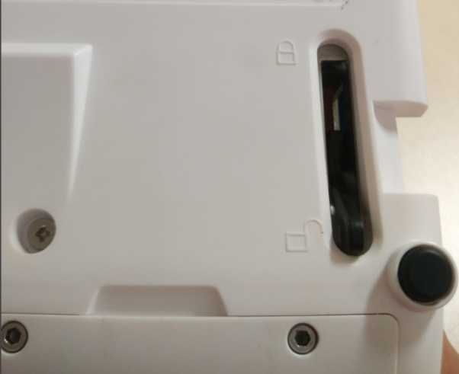

1. 打开标签仓盖，可以看到打印头，红色箭头所标记的黑色竖线条是打印头。如下图所示：图一为正常打印头，图二为打印头脏污，需清洁打印头。

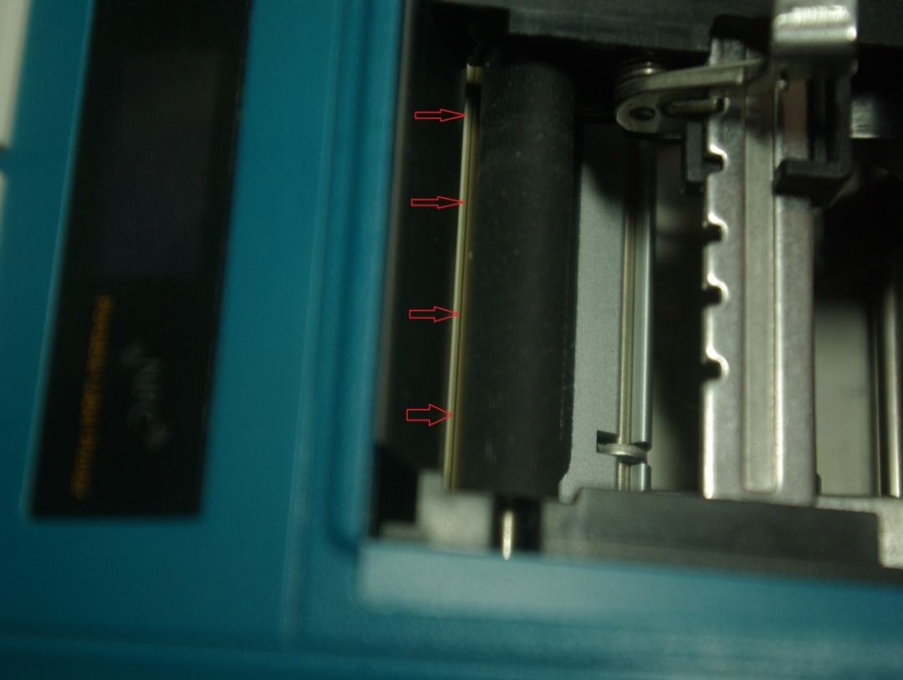

**图一**

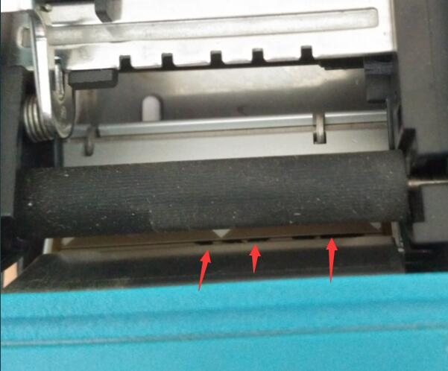

**图二**

1. 用沾有酒精的棉签从碳带仓口进入，来回轻轻擦拭打印头，如下图所示：

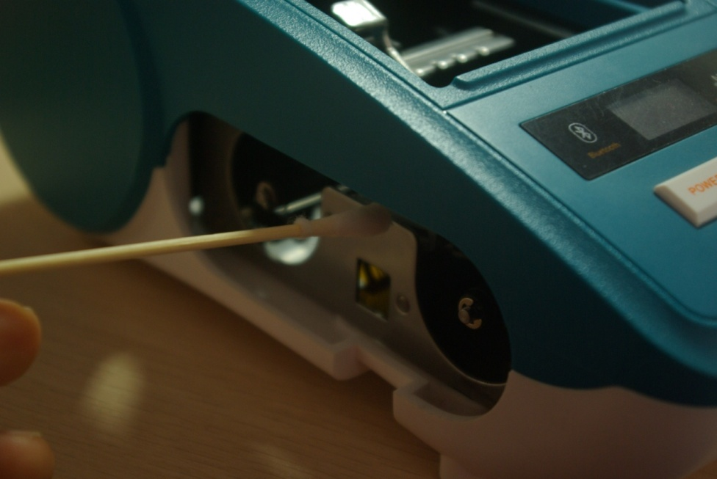

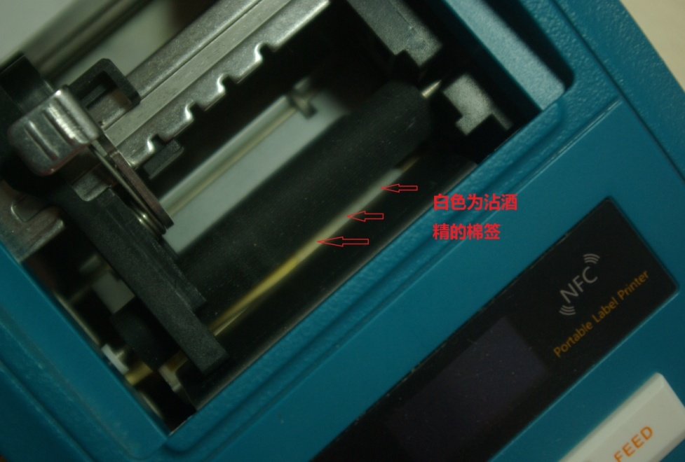

**注意事项：**

1. 请勿用坚硬的物体接触打印头，否则容易造成打印头损坏；
2. 请勿用其他腐蚀性液体（天那水，汽油等）擦拭打印头，否则容易造成打印头损坏；
3. 若由人为原因造成打印头损坏的，不予保修。